Муниципальное казённое общеобразовательное учреждение
«Средняя общеобразовательная школа №2»
города Сим Ашинского муниципального района Челябинской области

Методическая разработка по учебнику Студеникин М.Т.
«Основы религиозных культур и светской этики.
Основы светской этики 4 класс»
Тема урока:
«Дружба и порядочность»

Автор: Антонова
Екатерина Сергеевна
Учитель начальных классов
МКОУ «СОШ №2»
города Сим

2022

Пояснительная записка к методической разработке
«Дружба и порядочность» М.Т. Студеникин
Урок «Дружба и порядочность» играет огромную роль в становлении личности ученика в его взаимоотношении с другими, именно в 4 классе ученик начинает испытывать трудности в общении и взаимопонимании, всё чаще другие дети начинают задирать других, меняют друзей. А именно этот урок поможет им найти себя и понять до конца, что такое дружба и сблизить учеников. Ведь данный урок направлен на становление личности, здесь мы разбираем что такое порядочность, дети приводят примеры, начинают анализировать свои поступки, переоценивают своё отношение к дружбе и к другим людям.
Данный урок взаимосвязан с предыдущим, тем что тема о «добре и зле» подводит учеников, что бывают люди добрые и злые, что в дружбе бывает не только белая сторона, но и чёрная, а последующая тема научит детей, что нужно быть в дружбе честными и искренними. И без одной темы урока был бы не понятен смысл другой. Все темы взаимосвязаны между собой.
Достоинства представленной темы учебнике, в том, что есть взаимосвязь, одно вытекает из другого, главные понятия занесены в красную рамочку, что позволяет ученику, сразу обратить внимание на данное понятие и запомнить его, присутствуют вопросы и задания к данной теме, что позволяет проверить усвоение знания учеником. Очень понравилось, что присутствует дополнительный материал в данном случае рассказ «О дружбе журавля и лягушки». Мне пришлось прибегнуть к дополнительным материалам урока, чтобы сменить вид деятельности, если просто читать учебник, информации у детей останется очень мало, да и впечатления от урока так же, поэтому мы используем ИКТ, что способствует ярким впечатлениям и эффективности данного урока.
Духовно-нравственное развитие ребенка занимает ведущее место в формировании всесторонне развитой личности, оказывает огромное влияние и на умственное развитие, и на трудовую подготовку, и на физическое развитие и на воспитание эстетических чувств и интересов, именно эта тема « Дружба и Порядочность» как неотъемлемая часть духовно-нравственных ценностей способствует формированию нравственных качеств младшего школьника.
Список используемой литературы
1.Студеникин М.Т. Основы религиозных культур и светской этики. Основы светской этики: учебник для 4 класса общеобразовательных организаций.-М.: ООО «Русское слово-учебник»,2020.-160с.
2.Поговорки о дружбе [Электронный ресурс] URL: https://www.hobobo.ru/poslovitsy-i-pogovorki/pogovorki-o-druzhbe/
3.Викторина [Электронный ресурс] URL: https://learningapps.org/3429044
4. Физическая минутка [Электронный ресурс] URL: https://yandex.ru/video/preview/?text=физминутка%20про%20дружбу%20для%20младших%20школьников&path=wizard&parent-reqid=1635693094087084-7229360862881285595-sas2-0451-sas-l7-balancer-8080-BAL-7278&wiz_type=vital&filmId=9179299366061329139

Класс: 4.
Тема: Дружба и порядочность.
Цель: сформировать представление о дружбе, порядочности об их месте в обществе.
Задачи:
1.Формировать умение различать понятия друг, товарищ, приятель.
2.Способствовать воспитанию коллективизма, умению дружить и беречь дружбу.
3.Развивать добрые качества и умение дружить, относиться друг к другу с пониманием.
Планируемы результаты:
Личностные: развивать умения анализировать собственные поступки, и признавать собственные ошибки, уметь отличать их ложные проявления, сформированность позитивной моральной самооценки и моральных чувств.
Метапредметные:
Регулятивные: умение точно выражать свои мысли, определять цель деятельности на уроке, проявлять познавательную активность в учебном сотрудничестве.
Познавательные: формировать умение отбирать главное, синтезировать, строить логическое рассуждение, включающее установление причинно-следственных связей.
Коммуникативные: умение слушать и понимать других, строить речевое высказывание в соответствии с поставленными задачами, уметь формировать свои мысли в устной форме, владеть диалогической формой речи.
Предметные: формирование важнейших нравственных понятий и ценностей: дружба, порядочность, доброта, честность, понимание.
Оборудование: компьютер, проектор, учебник «Основы религиозных культур и светской этики. Основы светской этики: для 4 класса» Студеникин М.Т.

Ход урока
№ | Этап урока | Время | Деятельность учителя | Деятельность учащихся | Формируемые УУД
1 | Этап мотивации (самоопределения) к учебной деятельности | 2 мин. | Здравствуйте, мои хорошие! Посмотрите, всё ли готово к сегодняшнему уроку?  Мир чудесен и без слов,  Если есть хороший друг  Не приятель, не товарищ, а хороший ДРУГ…  С этой прекрасной нотки и продолжим наш урок | Дети улыбаются, радуются началу урока  Дети настраиваются на урок | Развитие доброжелательности и эмоционально-нравственной отзывчивости (Л)  положительный настрой на урок (К)
2 | Актуализация и фиксирование индивидуального затруднения в пробном действии | 5 мин. | Но чтобы продолжить наш урок, давайте вспомним что мы проходили на прошлом уроке  Учитель спрашивает пересказ прошлой темы «Добро и зло»  Все, кто ответил, большие молодцы! А теперь вместе закрепим пройденную тему. (Проходим викторину) https://learningapps.org/3429044  Ребята, посмотрите на доску (Слайд 2).  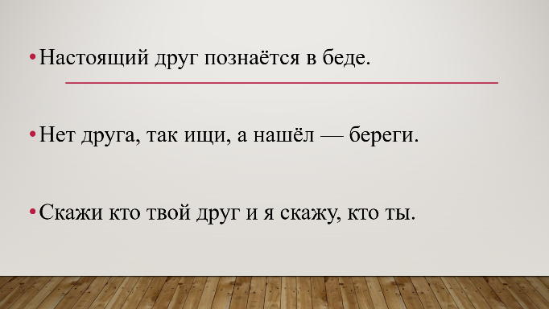  Прочитайте пословицы, о чём они?  Как вы думаете, о чём сегодня пойдёт речь на уроке?  Правильно! | Мы проходили что такое добро, а что зло  Дети активно пересказывают, отвечают на вопросы учителя  Дети распределяют карточки  О дружбе  Про дружбу | Самостоятельное выделение и формулирование познавательной цели (П)  установление взаимодействия учитель - ученик, ученик-ученик (К)  постановка учебной задачи на основе соотнесения того, что уже известно и усвоено учащимися, и того, что еще неизвестно (Р)
3  4 | Выявление места и причины затруднения | 3 мин. | Так, а что же такое дружба?  Все ваши предположения верные, а теперь обратимся к учебнику на с. 50 и посмотрим какое определение дружбы, даёт нам автор. (Слайд 3)  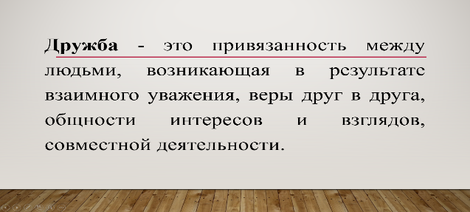 | Дети высказывают свои предположения | Анализ с целью выделения признаков (П)  умение слышать и слушать друг друга (К)  добывать новые знания: извлекать информацию, представленную в виде текста (П)
3  4 | Построение проекта выхода из затруднения | 4 мин. | Учитель задаёт вопросы, ученик, который правильно ответит на вопрос подходит к учителю берёт листок со словом и вешает его на доску  1. Важная составляющая во взаимодействии людей друг с другом?  2. Она у каждого бывает,  Кто про невзгоды забывает.  Ты хочешь петь и веселиться,  Ей можно с другом поделиться,  Она - любимая, как сладость.  Она – отрада наша, …  3. Позиция одного человека по отношению к другому, признание достоинств личности.  4. Это хотение, стремление, влечение, отражающие потребности личности  5. Единоборство двух невооружённых спортсменов с использованием определённых приёмов  6. Особый вид деятельности или особая деятельность, отличающаяся быстротой своих основных характеристик  Посмотрите на доску, что у нас получилось?  Доверие  Радость  Уважение  Желание  Борьба  Активность | Дети активно отвечают на вопросы  Доверие  Радость  Уважение  Желание  Борьба  Активность  Дети смотрят на доску и видят, что получилось слово дружба | Анализировать представленную информацию (П)  умение слушать и вступать в диалог, участвовать в коллективном обсуждении (К)  понимать цель выполняемых действий (Р)
5  6 | Реализация построенного проекта | 7 мин. | Из первых букв названных слов и правда получилось слово дружба, действительно дружба связана с доверием, она приносит радость и уважение, у друзей возникают положительные желания и эмоции. Дружбу надо беречь и активно за неё бороться.  Каждый ли человек может быть другом?  А у вас есть друзья?  И правда ребята, не каждый человек может стать нам другом или быть им, потому что, он может нас предать, обмануть, поэтому нужно быть не просто другом, а порядочным другом.  Что же такое порядочность?  Посмотрите на доску (Слайд 4)  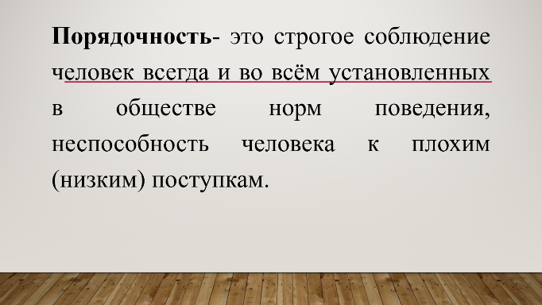  Обратимся к учебнику. Откройте учебник на с.52, читаем по 3 предложения, по порядку. | Дети внимательно слушают  Нет, рассказывают свои истории про дружбу  Дети высказывают свои предположения  Читают, рассуждают, спрашивают, что им не понятно | Решение проблемы (П)  коллективное обсуждение, выражение собственных мыслей (К)  добывать новые знания: извлекать информацию, представленную в виде текста (П)
5  6 | Первичное закрепление с проговариванием во внешней речи | 4 мин. | И так, давайте теперь, вместе закрепим кто же такой друг, товарищ, приятель. (Выполняем упражнение найди пару) https://learningapps.org/display?v=po7sh1w6j21  Делаем физ. минутку https://yandex.ru/video/preview/?text=физминутка%20про%20дружбу%20для%20младших%20школьников&path=wizard&parent-reqid=1635693094087084-7229360862881285595-sas2-0451-sas-l7-balancer-8080-BAL-7278&wiz_type=vital&filmId=9179299366061329139 | Выполняют задание, отвечают на вопросы  Дети повторяют движения по видео | Закрепление нужной информации (П)  умение полно и точно выражать свои мысли (К)  нравственная оценка событий (Л)
7 | Самостоятельная работа с проверкой по эталону | 7 мин. | Ребята, как вы думаете, что такое кодекс?  Молодцы! У вас очень разные предположения. А теперь посмотрите на доску (Слайд 5)  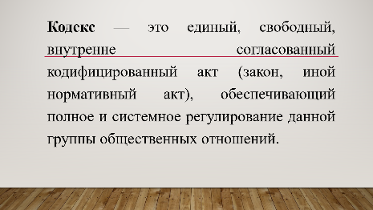  А мы с вами попробуем составить «Кодекс дружбы»  Теперь разделимся на 6 групп, и каждая группа составляет «Кодекс дружбы»  Учитель слушает кодексы дружбы, написанные детьми.  Все большие молодцы! Вы очень постарались и порадовали своими знаниями! | Дети высказывают свои предположения  Дети выполняют задание  Выступление групп  Дети радуются, что у них всё получилось | Контроль в форме сличения результата с заданным эталоном с целью обнаружения отклонений и отличий от эталона (Р)  договариваться с товарищами: сотрудничать в совместном решении задачи, выполняя разные роли в группе (К)
7 | Включение в систему знаний | 5 мин. | Давайте вспомним, произведения из литературного чтения где говорится про дружбу?  Какие вы умнички! Как много рассказов вы вспомнили!  А теперь составим Синквейн (слайд 6)  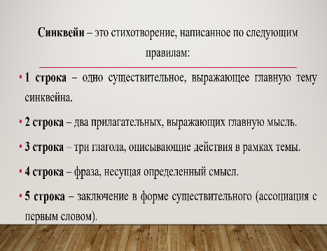 | -«Малыш и Карлсон» А. Линдгрен, В. Осеева «Три товарища», И. Василенко «Мостик» и др.  Дети читают, что у них получилось | Самоопределение, осознание качества и уровня усвоения материала(Р)  выражать свои мысли с соответствующими возрасту полнотой и точностью (К)
8 | Домашнее задание | 1 мин. | Написать небольшой рассказ о своём друге и нарисовать его | Дети записывают домашнее задание
9 | Рефлексия учебной деятельности на уроке | 2 мин. | У каждого из вас на парте лежит шкала самооценки, поставьте галочку там, как вы себя оценили за урок.  Учитель демонстрирует шкалу на доске (слайд 7)  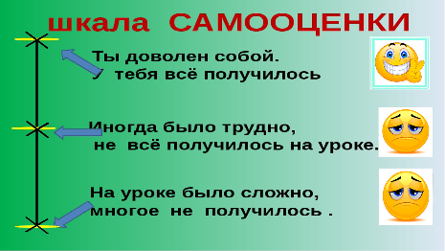  Скажите, что вы сегодня расскажите родителям после нашего урока?  - Наш урок подошел к концу. Я увидела сегодня перед собой не просто учеников, а маленьких чувственных, умеющих слышать и слушать детей. Я желаю Вам чтобы в вашей жизни были только верные друзья! Всем спасибо за урок. | Делают шкалу самооценки  Дети рассказывают свои впечатления об уроке | Уметь оценивать правильность выполнения действия на уровне адекватной ретроспективной оценки (Р)  способность к самооценке на основе критерия успешности учебной деятельности (П)  Смыслообразование, т.е. ученик задаётся вопросом: какое значение и какой смысл имеет для меня учение? Что дал урок?  Нравственно–этическая ориентация, в том числе и оценивание усваиваемого содержания, обеспечивающего личностный социальный выбор (Л)

